深圳市宝安区人民医院
2023年第73期半身心肺复苏模型及AED模型采购公告
采购编号：BYZBCG2023-73
根据国家及省市有关政策和规定，依照公开、公平、公正的原则，深圳市宝安区人民医院拟对以下项目进行公开竞价采购，欢迎合格供应商对下列产品和有关服务进行谈判。公告如下：
一、采购项目的名称及数量：
项目名称 | 是否进口 | 是否有配套耗材 | 采购数量 | 单位 | 使用科室 | 备注
半身心肺复苏模型及AED模型 | 否 | 否 | 19 | 套 | 急诊医学科 | 具体要求，详见附件
二､报名时间和地点:即日起至2023年11月16日16:00前,将1.法人或被授权人携投标书(正本1份)交至宝安区人民医院立体停车场出口对面A栋201室招标办办公室预审;2.现场预审通过后电子版文件发送至电子邮箱,（电子版文件包括：标题格式：2023年＋期号＋项目序号＋投标公司名称；资料一：投标书正本(胶装成册)纸质扫描件(PDF格式)，资料二：封面､报价单(价格不填)为word格式｡）投标书不用密封,逾期送达或资料缺项者恕不接受｡
三､投标书要求:具体请下载以下 “详细文件”,严格按《投标书模板》准备相应资料｡
四､谈判时间和地点:待定并请关注深圳市宝安区人民医院官网-通知公告-招标公告通知｡参加谈判时,供应商须提供密封报价单和样品演示｡报价单须注明品名､品牌､规格､单位､报价等详细项目｡
五､联系电话: 0755-23051511(万老师､魏老师)｡
深圳市宝安区人民医院
2023年11月6日

谈判须知
1､投标人必须是中华人民共和国境内注册登记的具有独立法人资格的制造商或由制造商授权的具有独立法人资格的代理商｡经销商必须取得产品制造商或该产品在中华人民共和国境内总经销商的有效授权,并提供有效授权文件｡
2､投标人必须在投标文件中附有国家主管部门核发的有效的《营业执照》和CCC认证(强制认证产品)｡凡医疗器械的项目须附有《医疗器械生产企业许可证》､《医疗器械经营企业许可证》(经营范围包含该产品)､《医疗器械注册证》和《注册登记表》｡参加竞价的供应商必须为制造商或制造商对本项目指定的唯一的合法代理商,必须提供制造商授权书､产品彩页｡必须提供产品在深圳和国内的服务单位名单和相应的合同复印件｡具体准备证件请按照《投标书模板》｡
3､投标人在中国大陆有销售业绩且能够提供良好的售后服务,设备使用无重大事故和不良投诉,承诺不隐瞒产品缺陷及使用过程中可能发生的问题,提供产品质量承诺书(必须包含由于产品因质量原因给患者造成伤害的责任承诺内容)｡
4､投标人必须在其投标文件中根据产品特点提供产品使用培训等技术服务的详细内容,技术服务的价格计入投标总价｡
5､投标人须免费提供产品使用过程中所需的一切专用辅助工具,配备所响应招标文件中要求的硬件和软件,并保证采购方能正常使用,不需要另外增加其他附件和其他费用｡中标人应配备一份纸质招标文件给采购方｡
6､非单一来源产品竞价须三家或三家以上投标单位｡竞价公司的价格高于深圳市宝安区人民医院拟定的产品底价为废标｡
7､标价应为含税实际供货价,包括设备验收合格前所发生的保险､运输(到指定场地)､检验､安装就位以及调试等一切费用｡
8､投标人应提供5份投标书(1正4副),每份投标书须清楚地标明“正本”或“副本”字样,正本与副本必须一致;若正本与副本不一致,以正本为准｡投标书正本的每一页都应由投标人或其授权代表用姓名签字,法人代表授权书须有法人代表签名｡
9､投标人提供的所有书面文件材料均须加盖公司印章｡
10､投标人提供的证明文件材料必须是真实的,凡提供货物发票需在国家税务总局全国增值税发票查验平台验证打印,若经核实有虚假证明文件则作废标处理,深圳市宝安区人民医院将拒付该中标产品所使用费用款项,并将投标人列入黑名单,2年内禁止其参加深圳市宝安区人民医院招标采购活动｡
11､投标方须承诺本次投标项目报价低于深圳市宝安区人民医院历史采购价,且为在广东省内三甲医院同期的最低价｡若有违以上承诺,医院将对其进行以下处罚:①终止合同;②对已使用(已用在病人身上)的该项产品拒付相关费用｡③如因价格过高原因而导致医院受到相关经济和行政处罚,深圳市宝安区人民医院将追究投标方相应责任｡
12､投标费用:不论投标的结果如何,投标人必须自行承担与参加投标有关的所有费用｡
13､服务要求:须提供3年整机原厂免费全保,维修响应时间为24小时 *365天,接到报修电话后工程师1小时响应,必须在4小时内赶到现场处理故障｡并在24小时内消除故障,不能消除故障的须提供备用机｡凡带检查､检验项目的设备和系统,须免费实现与医院信息化系统无缝衔接｡

14､投标人必须接受:需方的采购谈判方法;需方不向落标方解释落标原因,不一定以最低价中标､不退还谈判响应文件｡
15､除买方事先书面同意外,卖方不得将自己应履行的全部或部分合同义务转让给他人｡
16､如果产品的质量和规格与合同不符,或在质量保证期内证实其产品是有缺陷的,包括潜在缺陷或使用不符合要求的材料,买方报请当地质监､药监等有关部门进行检查后,有权凭质检证书向卖方提出索赔,买方发出索赔通知后20天内,如果卖方未作答复,上述索赔将被视为已被卖方接受｡
17､经深圳市宝安区人民医院评审委员会确认预中标单位并经公示3天,由招标办通知领取中标/成交结果通知书,凭结果通知书10天内到宝安区人民医院采购部门签订供货合同｡
18､本项目不得转包､拆包,不接受联合体投标人｡

谈判方法和程序

一、评审谈判响应文件
1、评标工作由医院专门组织的评标委员会进行资格性和符合性评审。
2、在初审阶段，属于下列情况的投标书将不能进入复审阶段：
(1)投标书法定代表人或其授权代表签字、盖章模糊无法辨认的；
(2)所提供文件资料存在故意隐瞒或提供不实内容的；
(3)提供资质材料不完整的。
二、谈判小组
（一）谈判小组依法由5人（含）以上奇数的人员组成。
（二）谈判期间，谈判响应方全权代表必须在场，负责解答有关事宜。
三、采购评审原则与方法
1、采购将采用综合评分法，即按照招标文件中规定的因素包括价格、技术、财务状况、信誉、业绩、服务等进行谈判后，进行最后确认和报价，以最后得分最高的投标人作为中标候选供应商。
2、在采购过程中，出现下列情形之一的，应予废标：
（1）出现影响采购公正的违法、违规行为的；
（2）供应商的报价均超过预算金额，不能支付的；
（3）因重大变故，采购任务取消的；
（4）其他经评审小组一致认定应予废标情形的。
3、在采购过程中，投标人投标报价明显超过市场平均价格，评审小组经评审后一致认定报价不合理的，可以认定其报价无效。
4、需方不向落标方解释落标原因，不一定以最低价中标、不退还谈判响应文件。
四、谈判程序
（一）评审小组审核采购响应文件。评审小组按照资格性和符合性进行审核响应文件。
（二）评审小组汇总并讨论审核情况，确定采购响应方是否符合采购资格。
（三）按标项与各采购响应方进行谈判和评审。
1、必要时由谈判响应方介绍公司的基本情况、产品的性质、用途、销售及价格。
2、谈判小组就讨论和汇总的情况与谈判响应方展开谈判。
3、各谈判响应方在本标项全部谈判结束后按规定时间内进行报价。在医院监察部门监督下，由工作人员当众拆封、唱标。唱标的内容包括投标人名称、投标价格（按照SFDA批准的名称、详细规格型号填写报价，现场递交）。
（四）谈判小组对谈判的情况进行综合评分（总分100分）。技术商务分与报价评审分相加总分最高者为预中标单位。
序号 | 评分因素 | 分值范围 | 评分准则 | 得分情况
技术商务(65分) | 产品认可度 | 20分 | 评审标准：  根据所投设备的技术特点､质量性能等指标横向比较,进行评分｡  评审依据:  投标人需提供《技术条款偏离表》,完全符合招标要求的,得满分;注有▲的重要技术要求每1项负偏离,扣 3分;其他一般技术要求每1项负偏离,扣 2分;如一般技术要求不足10项，则每项扣4分；扣完为止｡
技术商务(65分) | 产品性能 | 10分 | 评审标准：  结合本项目的特点,对产品成熟性､稳定性､安全可靠性及其用户数量横向比较,进行评分｡  评审依据:  (1)投标文件响应内容全面;  (2)投标文件响应内容具体;  (3)投标文件响应内容针对性强;  (4)投标文件响应内容科学合理;  (5)投标文件响应内容可操作性强｡  满足以上五项要求的评价为优,得10分;  满足以上四项要求的评价为良,得6分;  满足以上三项要求的评价为中,得4分;  不提供或其它情况,不得分｡
技术商务(65分) | 安装调试 | 10分 | 评审标准：  对安装､检测､验收､培训计划等横向比较,进行评分｡  评审依据:  (1)完全响应招标文件要求;  (2)安装､检测､验收方案贴合实际,文件完整;  (3)培训计划内容全面､具体,可操作性强｡  满足以上三项得10分;满足以上两项得6分 ;满足以上一项得3分;三项均不满足不得分｡
技术商务(65分) | 售后计划 | 9分 | 评审标准：  横向对比售后服务计划。售后服务计划评价包括维保期及维修响应时间、应急预案等。  评审依据:  （1）维保期及维修响应时间完全符合招标文件要求，得1分；（2）售后计划内容全面，可操作性强，得1分；（3）有科学合理应急预案的，得1分。满足以上三项得3分；满足以上两项得2分 ；满足以上一项得1分；三项均不满足不得分。
技术商务(65分) | 售后服务机构 | 5分 | 评审标准：  投标人常驻深圳市有售后服务机构的得3分;承诺中标后设立常驻深圳市售后服务机构的得3分;其余情形不得分。  评审依据:  提供投标人(或投标人分支机构)营业执照或办公场所的房产证明或房屋租赁合同扫描件或承诺函(格式内容自拟)，未按要求提供相关证明材料(或相关证明材料无法判断是否符合评分要求)的不计得分，原件备查。
技术商务(65分) | 违约承诺 | 6分 | 评审标准：  提供承诺的（格式自拟）得100%，不提供的不得分。  评审依据：  投标人需对如下内容进行承诺，并对承诺承担主体责任，以下内容任意一条未进行承诺的不得分。  1、服务质量达到招标文件要求；  2、人员严格按照招标文件要求配置，实际人员投入与投标文件相符；  3、切实履行安全管理主体责任，落实各项安全管理措施；  4、做好采购单位突发应急事件处置工作；  5、各项工作开展严格按照相关标准执行；
技术商务(65分) | 企业诚信 | 5分 | 评审标准：  投标人在参与政府采购活动中存在被记入诚信档案的情形（被禁止参与政府采购活动除外）且在主管部门相关处理措施实施期限内的，本项不得分，否则得满分。  评审依据：  投标人需提供证明材料（以提供诚信承诺为准）
报价(35分) | 报价超过最高限价和与招标文件有重大偏离的或不能通过评标委员会初审的供应商不列入报价范围,列入报价范围的供应商价格分采用低价优先法计算,即满足招标文件要求且投标价格最低的投标报价为评标基准价,其价格分为满分(35分)｡其他投标人的价格分按照下列公式计算:投标报价得分=(评标基准价/投标报价)×35
（五）谈判小组拟制谈判报告。
五、中标通知
（一）谈判结束后，院方将于三日内在深圳市宝安区人民医院官网-通知公告-招标公告发布中标公告，公告期满，如无谈判响应方质疑，由深圳市宝安区人民医院招标办签发《中标/成交结果通知书》。
（二）结果通知书发出后，若中标谈判响应方放弃中标，应当承担相应的法律责任。结果通知书对采购人和中标谈判响应方具有同等法律效力。
（三）中标公告期满后，中标公司将来深圳市宝安区人民院采购部门签订合同。

深圳市宝安区人民医院

附件：
AED模型
【配置清单】
1.主机 1台
2除颤电极片 1对
3.使用手册 1本
4.电池 1套
5.遥控器 1套
6.遥控器电池 1套
【功能要求】
可通过蓝牙和模型人连接，实现除颤+CPR一体化培训。
【技术参数】
- 培训机应仿制真正除颤仪尺寸大小和操作方法，两种供电方式，整机功耗极低，工作时间长。
▲2.可以采用普通6节干电池，方便购买及更换；也可以采用专用可充电电池，并且配有充电器，支持电池在线充电及离机充电均可选。
▲3.提示语言：中文（普通话）或可切换16个不同国家语言，支持任意语言定制。可根据实际使用环境调节音量大小。
▲4.情景模拟：可真实模拟自动体外除颤器各种场景，包括未接入电极片、建议电击除颤、不建议电击除颤、电池电量低、系统故障、按压速率、单/双人模式、8种预设情景模式，符合2015AHA/ERC国际心肺复苏指南要求。
5.内置拨档式调节开关，可根据具体需求调节音量、按压速率、单人/双人按压模式、情景模式。
6.完善的操作流程指导图，方便操作者使用。
▲7.配备红外遥控器，方便选择各种模式和调节功能。
▲8.部有心电图设置，不需要再外接除颤模拟器，方便培训。
9.配有成人和儿童电极片。
10.可通过蓝牙和模型人连接，实现除颤+CPR一体化培训。
11.培训机应仿制真正除颤仪，主机、电极片、显示窗口及配件与真正AED的外型、尺寸、包装、操作方法一致；
12.由遥控器控制，模仿多种急救情况和急救过程；
13.语音提示与真AED内容一致，音量一致；有多种语言功能（至少中、英两种语言）；
14.有电极片是否贴好的显示，由遥控器控制模拟贴好或没贴好的状态；
15.培训机本身没有电流输出，但可模拟真正AED的各项操作，并可根据客户要求调节成多种急救训练模式，供培训使用。
半身心肺复苏模型
【配置清单】
1.模型人 1个
2.手提袋 1个
3.肺袋 1个
4.说明书 1本
【功能要求】
能够显示从心脏到大脑血流情况，连续正确按压脑部灯亮表示脑部正常供血
【技术参数】
1.符合最新2020AHA/ERC指南要求；
2.可对声音提示功能进行开关设定，开启声音提示功能：胸外按压深度达到5cm以上会有按压声音提示；
3.▲真实的人工气道模拟，头部可上下、左右旋转，可进行面罩或人工通气训练，有胸廓起伏；
4.▲配置两种弹簧，实现按压力度大小可调；
5.配备一次性人工肺，可更换；
6.手提包可打开作为培训垫子；
7.总量：≤3.5㎏；
【商务要求】

序号 | 目录 | 商务需求
（一）免费保修期内售后服务要求
1 | 维修及维护服务 | 1.1各投标人应在投标文件中列明各主机、配件和易耗品的保修期限,并承诺提供整机原厂免费保修期 3 年,终身维修。保修期内免费更换零配件、免工时费。设备在保修期内需由原厂进行维修，出原厂维修报告。保修期自采购人签署验收报告之日起开始计算。
1 | 维修及维护服务 | 1.2由设备制造商提供售后服务， 1 小时内响应， 4 小时维修到位，并在 24 小时内消除故障（不可抗力情况除外）。消耗品和零配件需及时供应，特殊情况下提供备用机。广东省内有相应的维修机构，提供工程师电话和技术维修力量情况和维修的详细地址及联系方式，并出具证明文件。
1 | 维修及维护服务 | 1.3投标人负责货物的终身维修，保证10 年以上供应维修配件，如果因机器和配件停产造成设备无法维修者（维修周期同故障处理条款内容），必须无条件免费更换整机保证完好使用。
1 | 维修及维护服务 | 1.4.免费提供技术咨询及软件升级，提供产品终身技术服务。
1 | 维修及维护服务 | 1.5并免费开放设备接口参数，无偿派人配合与医院信息系统的连接工作，直至该设备与医院信息系统可进行完整的数据交换；在设备保修期内，当医院信息系统变更并需要与该设备连接时，需无偿派人配合直至该设备与医院信息系统可进行完整的数据交换。
1 | 维修及维护服务 | 1.6. 保修期内,年度定期预防性维护保养次数应不少于 2次。必须提供产品原厂设备定期维护（日常、中度、深度）服务计划，并附（Check list）维护清单。
1 | 维修及维护服务 | 1.7需定期检测系统、数据库、以及消息的运行状况，并做好相应的记录报告给院方。
2 | 质量保证 | 1.8在保修期内, 投标人应确保年开机率在98%以上, 若不能达到此开机率，将作以下处理：  a. 年开机率在90-95%之间，赔 一年 延长保修期；  b. 年开机率在85-90%之间，赔 二年 延长保修期；  c. 年开机率低于85%，投标人必须无条件更换新机，并重新计算保修期，以及赔偿用户的直接经济损失和间接经济损失。注：年开机率=（365-停机天数）/365）。
2 | 质量保证 | 1.9保修期到期前 3 个月内投标人需提供设备运行状态评估报告及过保后设备维护方案，保证提供有效的非现场技术支持服务和联系方式。
（二）免费保修期外售后服务要求
1 | 维修零配件、消耗品和延续保修合同的报价 | 1.1由设备制造商提供售后服务， 1 小时内响应， 6 小时维修到位，并在 24小时内消除故障（不可抗力情况除外）。消耗品和零配件需供应及时，特殊情况下提供备用机。在境内有相应的零配件保税库,并出具证明文件。
1 | 维修零配件、消耗品和延续保修合同的报价 | 1.2保修期满后，投标人应以优惠价供应维修零配件、消耗品和延续保修合同。价格最高的前5项零配件、消耗品和延续保修合同的报价明细必须填写于《零配件、消耗品和延续保修合同报价明清单》中。
1 | 维修零配件、消耗品和延续保修合同的报价 | 1.3设备制造商维修的货物经采购人验收合格，且设备制造商提供维修专用发票后，采购人支付维修费用。
1 | 维修零配件、消耗品和延续保修合同的报价 | 1.4投标人及设备制造商不得以任何理由不按时进行维修，不得要求采购人购买所谓“保修服务”（即：不论设备有无故障先买保修服务），不得在设备中嵌设任何不利于采购人使用与维修设备的障碍。
1 | 维修零配件、消耗品和延续保修合同的报价 | 1.5免费提供技术咨询及软件升级，提供产品终身技术服务。  1.6免费提供维修手册、软件备份、故障代表码、备件清单、零部件、维修密码等维护和维修必需的材料信息。
（三）其他商务要求
1 | 交货要求 | 1.1 投标人在签订合同之日起 30 个日历日内交货。
1 | 交货要求 | 1.2投标人应提供货物的技术文件，包括但不限于设备配置清单、产品说明书、图纸、操作手册、维护手册（含维修密码及接口数据）、质量保证文件、服务指南等，所有外文资料须提供中文译本。文件应随货物一并交付至采购人指定地点。
1 | 交货要求 | 1.3提供的货物必须为全新、经检验合格的产品。产品如需要计量检定的应提供相关计量检定部门出具的合法检定报告。其中，进口设备必须具有报关证明文件、原产地证明和商检合格证明文件。
1 | 交货要求 | 1.4.投标产品必须为整机原厂生产产品。
2 | 运输、安装和验收 | 2.1投标人须在签订合同之日起 3 天内向采购人提供设备的运行、安装、使用环境要求。
2 | 运输、安装和验收 | 2.2投标人负责将货物安全无损运抵采购人指定地点,并承担设备的设计、包装、仓储、运输、保险、装卸、报装、安装调试、验收、培训、商检及计量检测和保修期届满前备品备件等与采购设备及服务相关的所有含税费用。
2 | 运输、安装和验收 | 2.3采购人有权检验或测试货物，以确认货物是否符合合同规格的要求，并且不承担额外的费用。如果发现所交货物与投标文件中所承诺的不符或存在质量、技术缺陷等,采购人可以拒绝接收该货物,投标人应在 7 天内采取补足、更换或退货等措施,以满足规格的要求，由此发生的一切损失和费用由投标人承担。
2 | 运输、安装和验收 | 2.4 投标人负责货物的现场安装和调试,提供货物安装、调试和维修所需的专用工具和辅助材料。投标人应在货物运至指定地点后一周内开始安装调试,并在 7 天内安装调试完毕。
2 | 运输、安装和验收 | 2.5合同设备安装调试完毕后，投标人应及时书面提请验收。由投标人代表和采购人组成验收小组对产品进行验收。验收标准按照国家规定标准执行。投标人保证设备自到货之日起（指第一次交货） 30 日内通过设备运行、性能及技术参数、指标等的技术预验收，以保证临床使用。采购人有权委托有资格的单位对上述仪器进行性能校核。医院正式投入使用1个月后，无故障方签署项目验收报告，保修期自采购人签署验收报告之日起开始计算。
3 | 培训 | 3.1投标人应派专业技术人员免费对采购单位指定人员进行定期培训及指导，直至其完全掌握设备的基本故障处理技术。
3 | 培训 | 3.2 现场培训：投标人应提供现场技术培训，保证使用人员正常操作设备的各种功能。
3 | 培训 | 3.3 集中培训：根据设备技术要求，可向投标人提供使用和维修技术人员培训。
3 | 培训 | 3.4 计算机辅助培训：针对该机型的多媒体互动操作教学软件，方便学习掌握基本操作和各项高级功能
3 | 培训 | 3.5 网络教育：专业化产品俱乐部网站，提供与世界各地用户和专家进行网上交流和学习的平台，并随时了解最新的技术进展和各种教育课程、会议信息
4 | 知识产权 | 4.1投标人应保证采购人在使用该货物或其任何一部分时，免受第三方提出的侵犯其专利权、商标权、著作权或其它知识产权的起诉。投标人保证所提供软件的合法性，所发生的任何知识产权纠纷与采购人无关。
4 | 知识产权 | 4.2采购人购买产品后，有权对该产品与其他设备进行配套、整合或适当改进，而免受侵犯专利权的起诉。
5 | 付款方式 | 5.1设备安装调试验收合格90天内付全款
6 | 违约责任 | 6.1中标人不能交货的，需偿付不能交货部分货款的 1.9 %的违约金并按主管部门相关规定处理。
6 | 违约责任 | 6.2 如投标人未按照投标文件中承诺的时间交货或提供服务，投标人应承担延期交货和延期服务的违约责任，向采购人每日偿付设备款 0.5 %的违约金。逾期超过30日的，投标人需向采购人另行支付合同总价的 30 %的违约金，且采购人有权单方解除采购合同。另外，投标人赔偿采购人因此造成的实际经济损失。
6 | 违约责任 | 6.3投标人所交设备的品种、型号、规格、质量、功能、技术参数等方面不能实质性满足招标文件要约的，采购人有权拒绝收货，投标人向采购人偿付项目采购金额 30 %的违约金；造成严重后果的，根据《深圳经济特区政府采购条例》第五十七条第（二）款规定，由主管部门对投标人进行处罚。
6 | 违约责任 | 6.3 由于供应商的原因，在货到一周内未进行安装调试，或安装调试时间超过正常要求，按每超过一天罚款合同总额的0.5 %。情节严重者，将依法律程序对供应商进行索赔。
6 | 违约责任 | 6.4在投标人承诺的质量保证期内，如经投标人两次维修或更换，货物仍不能达到合同约定的质量标准，采购人有权退货，投标人应退回全部货款并赔偿采购人因此遭受的损失。
7 | 其他 | 7.1 投标人应按其投标文件中的承诺，进行其他售后服务工作。
7 | 其他 | 7.2.每年维保服务期结束后，厂家或其指定维保服务商应向采购人提交年度服务总结报告，报告内容包括但不限于维修情况、PM情况、设备运行情况分析、维保成本分析、设备存在问题及建议等。

附：投标书模板
正本

深圳市宝安区人民医院2023年第73期

投标文件
项目编号：BYZBCG2023-73

项目名称：
投标单位：
制造厂商：
联系人:
联系电话： （手机） （办公）
地址：
日期：年 月 日

备注:一､资料预审时,法人或被授权人携正本1份(纸质胶装封面)交至宝安区人民医院立体停车场出口对面A栋201室招标办预审,准备好相应word格式电子版文件【标题格式：2023年＋期号＋项目序号＋投标公司名称；资料一：纸质正本扫描件为PDF格式,资料二：封面､报价单(价格不填)为word格式】,待预审合格后发送到招标办｡文件夹请命名为“期数-公司名称”)｡二､谈判现场,提交副本4份(纸质胶装封面)､一份密封报价单｡三､节约纸张,请双面打印｡

目 录
1、技术规格偏离表
2、谈判响应书
3、法定代表人授权书（附身份证扫描件）
4、投标单位三证或三证合一
5、生产厂家三证或三证合一
6、制造商或代理商对本项目唯一有效授权证明书(有效期大于三个月)
7、产品质量承诺书
8、投标人诚信承诺函
9、提供通过“信用中国”网（www.creditchina.gov.cn）、中国政府采购网（www.ccgp.gov.cn）等2个官网的信用信息查询记录网络截图件
10、同类项目成功案例一览表（合同关键页或验收报告原件和扫描件）
11、售后服务计划
12、通过认证的证书(原件备验交扫描件)
13、满足招标功能使用的全配置清单
14、其他：投标资格证明文件，投标服务符合“招标文件”规定的证明文件，及投标人认为必要提供的其他内容。
15、产品说明书（能证明具备所要求的参数）
16、产品彩页（能证明具备所要求的参数的彩色原件）
17、报价表(价格不填)

以上材料复印件须盖企业红章，法人代表授权书须有法人代表签名。若以上材料未能全面提供以至影响评标结果，投标人自负全责。
备注：1、纸质投标文件请按以上《目录》顺序装订成册，必须标注页码，双面打印。
2、投标人联系方式为异地号码的，请在号码前面加“0”。
3、投标书正本的每一页均应加盖公司印章其授权代表用姓名签字，法人代表授权书须有法人代表签名。
4、请各投标单位提前把标书PDF版、封面及报价单Word保存到手机，投标文件预审成功后立即发送至招标办邮箱。

1、技术规格/要求偏离表
货物：
序号 | 招标规格/要求 | 投标实际参数  (投标人应按投标货物实际数据如实填写，不能照抄招标要求 | 是否偏离（无偏离/正偏离/负偏离） | 偏离简述
1
2
3
4
5
6
7
8
…
此表可延长

投标人授权代表签字：
（公章）
日期：

职务：

2、谈判响应书

深圳市宝安区人民医院：
(谈判响应方单位全称授权（全名、职务）为全权代表，参加贵方组织的（项目名称）（编号为 ）综合性竞争性谈判活动并投标。为此：
1、我方已详细阅读了全部综合性竞争性谈判文件，愿意接受综合性竞争性谈判文件（招标文件）的各项要求，投标人必须放弃在此方面提出含糊意见或误解的一切权力。
2、我方提供综合性竞争性谈判文件要求的全部资料，并保证其真实性、合法性。
3、我方承诺本次投标项目报价低于贵院历史采购价，且为在广东省内三甲医院同期的最低价。若有违以上承诺，我方愿意接受贵院提出的以下处罚:①终止合同；②对已使用（已用在病人身上）有违上述承诺的产品该院拒付相关费用；③如因价格过高原因而导致医院受到相关经济和行政处罚，医院将追究投标方相应责任。
4、我方理解贵方不一定接受最低投标价或任何贵方可能收到的投标。
5、若中标，我方将按投标文件规定履行合同责任和义务。
6、谈判响应书自开标日起有效期为60个工作日。
7、我方与本综合性竞争性谈判有关的一切正式来往通讯请寄：
地址：
邮编：
电话：
传真：

谈判响应方名称： （公章）
全权代表签字：

投标日期： 年 月 日

不得擅自改变此谈判响应书内容。

3､法定代表人授权书

本授权委托书声明:我 (姓名)系 (投标人名称)的法定代表人,现授权委托我公司的 (姓名)为我公司的投标代表,代表我公司签署本项目的投标文件､参与项目投标､澄清投标文件和处理与该项目有关的一切事务｡在此过程中所签署的一切文件及处理与该项目有关的一切事务,我均予以承认｡
授权书有效期内被授权人签署的所有文件不因授权的撤销而失效｡被授权人无转委托权｡
投标人代表: 性别:
联系电话: 手机:
身份证号码: 职务:
投标人(投标单位):
法定代表人:
授权委托日期: 年 月 日
★必须提供投标人代表有效期内身份证的正反面扫描件(港澳台居民可提供往来通行证),非中国国籍管辖范围的,可提供公安部门认可的身份证明材料,否则将导致投标无效｡
备注:
1､若投标人代表为法定代表人则不需提供《法定代表人授权书》,但需在《法定代表人证明书》中提供法定代表人联系方式｡
2､禁止不同投标人委托同一单位或者个人办理投标事宜｡
3､如法人代表出现转授权,则以最终参与评标现场会的被授权人为准｡
法人代表
居民身份证复印件粘贴处
（请加盖骑缝章）

法人代表
居民身份证复印件粘贴处
（请加盖骑缝章）

被授权人
居民身份证复印件粘贴处
（请加盖骑缝章）

被授权人
居民身份证复印件粘贴处
（请加盖骑缝章）

8､产品医疗器械注册证､登记表/制造表及附页

4、投标单位三证或三证合一

5、生产厂家三证或三证合一

6、制造商或代理商对本项目唯一有效授权证明书(有效期大于三个月)
致：深圳市宝安区人民医院

我们 （制造厂商名称） 是按 （国家名称） 法律成立的一家制造商，主要营业地点设在 （制造厂商地址） 。兹指派 （国家名称） 的法律正式成立的，主要营业地点设在 （地址） 的 （投标人名称） 作为我方真正的和合法的 (货物名称品牌型号 代理人进行下列有效的活动：

(1代表我方在中华人民共和国办理贵方第 号招标公告要求提供的由我方制造的货物之有关事宜，并对我方有约束力。

(2作为制造商，我方保证以投标合作者来约束自己，并对该投标共同和分别承担招标文件规定的义务。

(3我方兹授予 （投标人名称） 全权办理和履行上述我方为完成上述各点所必须的事宜，具有替换和撤销的全权。兹确认 （投标人名称）或其正式授权代表依此合法地办理一切事宜。

我方于 年 月 日签署本文件， （投标人名称） 于 年 月 日接受此件，有效期至本项目结束。以此为证。

公司名称： 出具授权书的制造厂商名称：

正式授权签字的代表姓名： 正式授权签字的代表姓名：

职务和部门： 职务和部门：

公章： 公章：

参加竞价的供应商必须为制造商或制造商对本项目指定的唯一的合法代理商。
投标人也可提供有效的制造商的长期经销商证书或代理证书。

7、产品质量承诺书
投标人能够提供良好的售后服务，承诺不隐瞒产品缺陷及使用过程中可能发生的问题，提供产品质量承诺书。

8､投标人诚信承诺函
致：深圳市宝安区人民医院

我公司承诺,严格遵守有关法律法规和行业标准规范，依法诚信参加投标，自觉维护公平竞争秩序，在政府采购和本次投标中无下列行为:
(一)被纪检监察部门立案调查,违法违规事实成立的;
(二)未按规定签订､履行采购合同,造成严重后果的;
(三)隐瞒真实情况,提供虚假资料的;
(四)通过受让，租借或者挂靠资质投标的；
(五)以非法手段排斥其他供应商参与竞争的;
(六)与其他投标人串通投标的;
(七)在采购活动中应当回避而未回避的;
(八)恶意提出异议、投诉或者举报，干扰正常招投标活动的;
(九)向采购项目相关人员行贿或者提供其他不当利益的;
(十)相同项目投标人之间存在关联关系、不同投标人高级管理人员之间存在交叉任职、人员混用或者亲属关系、经常性“抱团”投标等围标串标的；
(十一)中标率异常低、不以中标为目的投标的；
(十二)操纵投标或出借资质等行为导致中标率异常高的；
(十三)阻碍､抗拒主管部门监督检查的;
(十四)履约检查不及格或评价为差的;
(十五)主管部门认为的其他情形｡
如经查实存在违规违法行为的，将被取消投标或中标资格，并上报行政监督部门,按照规定纳入信用记录。

公司名称（加盖公章）:

年 月 日

9、2个指定网站的信用信息查询记录网络截图件
9.1、信用中国信用信息查询记录网络截图件
“信用中国”网（www.creditchina.gov.cn）
提示：必须显示信用记录情况

示例图片:
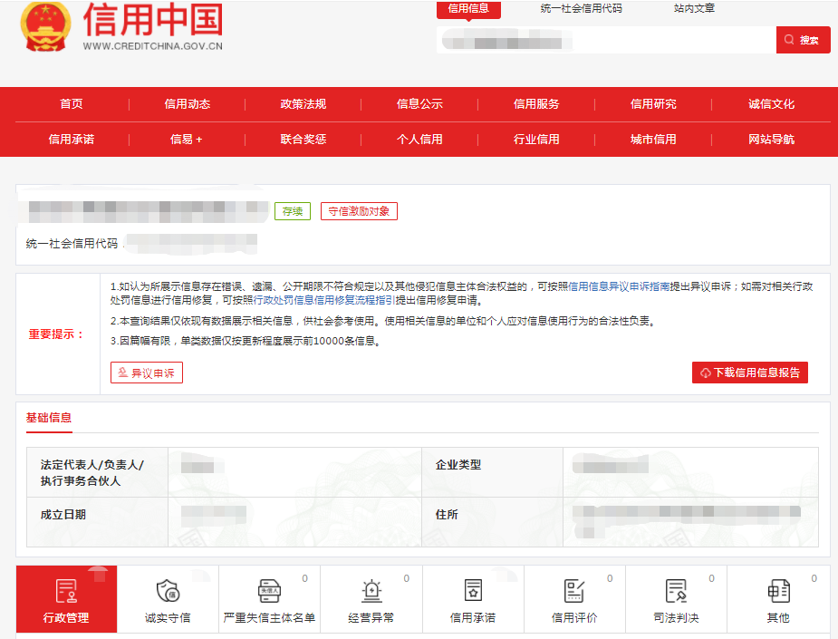
查询截图时间： 年 月 日 时 分（北京时间）

注：供应商必须按要求提供自己单位的信用信息查询记录网络截图件。

9.2、中国政府采购网信用信息查询记录网络截图件
中国政府采购网（www.ccgp.gov.cn）查询
查询路径：首页—点击“政府采购严重违法失信行为记录名单”—输入企业名称 — 查找
示例图片:
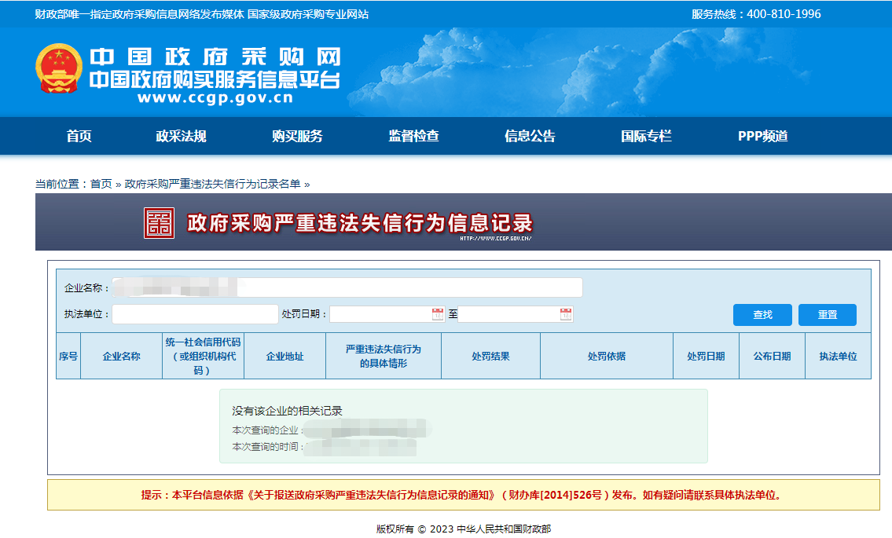

查询截图时间： 年 月 日 时 分（北京时间）

注：供应商必须按要求提供自己单位的信用信息查询记录网络截图件。

10、同类项目成功案例一览表
（并请提供产品在深圳和国内的服务单位名单和相应的合同关键页或验收报告扫描件）

投标人名称__________________
序号 | 用户单位 | 项目名称 | 时间 | 规模（金额） | 验收 | 使用科室 | 联系人 | 联系电话
此表可延长

投标人代表________________________

投标单位________________________

年 月 日

注：必须提供合同关键页复印件加盖公章，原件备查

11、售后服务计划

主要内容应包括：
1、售后服务人员简介；

2、供货期限

3、其它服务承诺。

投标人代表________________________

投标单位：________________________

12、通过认证的证书(原件备验交扫描件)

13、满足招标功能使用的全配置清单

14、其他：投标资格证明文件，投标服务符合“招标文件”规定的证明文件，及投标人认为必要提供的其他内容。

15、产品说明书（能证明具备所要求的参数）

16、产品彩页（能证明具备所要求的参数的彩色原件）

17、深圳市宝安区人民医院2023年第73期
报价单（价格不填）
项目编号：BYZBCG2023-73
项目名称 | 品牌 | 投标产品注册名称 | 规格型号 | 单位 | 数量 | 生产厂家 | 单价（元）
投标单位：
全权代表签字：（盖章）
日期：

备注:1､报价以人民币为结算单位,报名预审时投标文件须包含报价单(价格不填)｡
2､此表在不改变格式内容时,可自行制作｡
3､谈判现场:递交填好报价的报价单(此报价单必须盖章并单独用信封密封,不要与其他文件装订一起,内容须与预审时提交的产品目录一致,如不一致,以预审时提交的投标目录清单为准)｡

